

**Instituto Politécnico do Cávado e do Ave**

**Escola Superior de Tecnologia**

**Engenharia Eletrotécnica e de Computadores**

**Eletrónica II**

**Circuitos com Amplificadores Operacionais**

Trabalho Prático Nº2

Tiago Carvalho nº18601

João Sampaio nº18611

Rui Ribeiro nº16419

**Janeiro 2023**

**Resumo**

O trabalho prático tem como objetivo a avaliação da componente prática da unidade curricular de Robótica, do curso de Engenharia Eletrotécnica e de Computadores.

O presente relatório visa demonstrar e explicar o processo de desenvolvimento desse mesmo trabalho prático, que consolida os dois tópicos abordados ao longo da unidade curricular, mais propriamente, processamento de imagem e robótica.

Recorrendo à tecnologia da Lego Mindstorms contruímos um manipulador robótico de 3DOF, que tem como objetivo deslocar-se para uma determinada posição e recolher um objeto (dentro do seu espaço de trabalho).

Na parte de processamento de imagem, que permite recolher a informação da posição do objeto, utilizamos uma webcam que captura a imagem, aplicando um thresholds referente à cor do objeto.

Através do centroide desse objeto na imagem, convertemos as medidas para o plano real, que de seguida serão convertidas novamente para os ângulos das juntas, permitindo ao robot chegar a esse ponto.

**Índice**

**Introdução** 5

**1.** **Manipulador robótico** 6

**1.1.** **Parâmetros Denavit-Hartenberg** 7

**1.2.** **Cálculo da trajetória** 8

**1.3.** **Movimento das juntas** 9

**2.** **Processamento de imagem** 10

**2.1.** **Posição no plano real** 11

**Conclusão** 12

# **Introdução**

# **Manipulador robótico**

Através da tecnologia da Lego Mindstorms contruímos o manipulador básico que o kit permitiu (H25).

Após contruída essa base, replicamos eficientemente as instruções do 2DOF, criando assim um 3DOF, consequentemente aumentando as capacidades do robot.

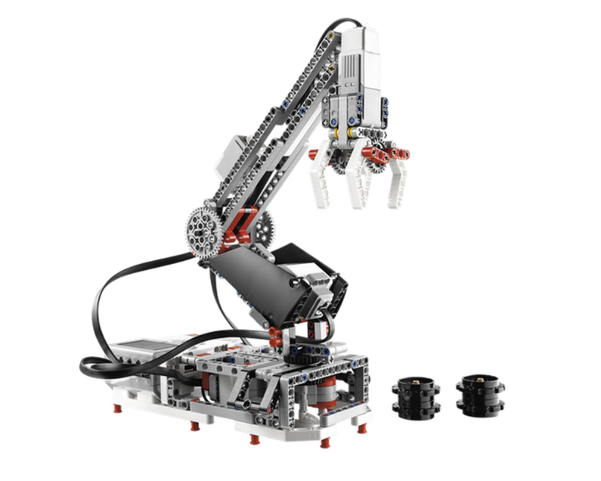

Figura 1 – Manipulador robótico H25

# **Parâmetros Denavit-Hartenberg**

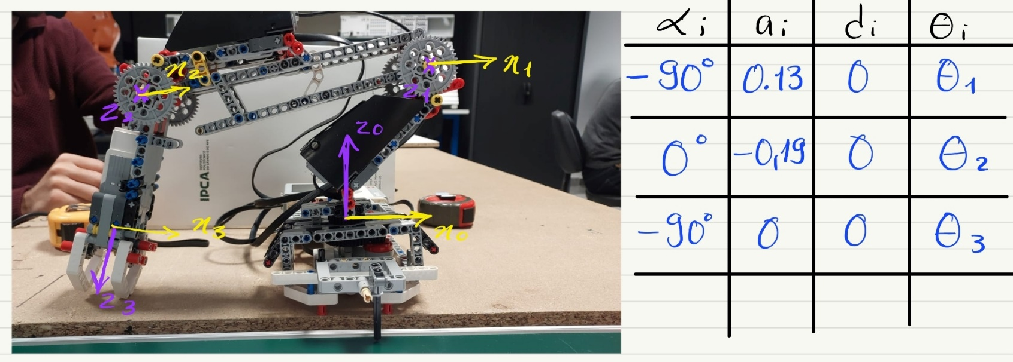

Figura 2 - imagem auxiliar para extração dos parâmetros

|  |  |  |  |  |
| --- | --- | --- | --- | --- |
| Juntas | alpha | a | d | theta |
| 1 | -90 | 0.13 | 0 | Θ1 |
| 2 | 0 | -0.19 | 0 | Θ2 |
| 3 | -90 | 0 | 0 | Θ3 |

Falar dos links e endeffector

# **Cálculo da trajetória**

Após definidos os parâmetros corretamente, procedemos ao cálculo de trajetórias aleatórias, enviando o robot para um ponto no plano, de forma a testá-lo.

Inicialmente o robot é colocado na sua posição inicial que corresponde ao 0 em todas as juntas, sendo de seguida calculada a cinemática direta. Este passo vai permitir resolver a posição cartesiana e a orientação de todas as juntas, dado o conhecimento da estrutura cinemática e das coordenadas dessas mesmas juntas.

# **Movimento das juntas**

# **Processamento de imagem**

# **Posição no plano real**

# **Resultado final**

# **Conclusão**